О состоянии заработной платы
в независимых государствах региона в 2020 году

Руководствуясь решениями VIII съезда ВКП, членские организации Конфедерации в 2020 году продолжали свою борьбу за увеличение заработной платы, её минимального размера, за более справедливое распределение созданного национального продукта.
Объединения профсоюзов добились отражения в генеральных соглашениях обязательств государств и работодателей по обеспечению государственных гарантий по оплате труда, повышению уровня заработной платы, доведению минимальной зарплаты до прожиточного минимума (минимального потребительского бюджета), в целом совершенствованию политики доходов и повышению уровня жизни населения.
Однако в 2020 году, когда сфера труда во всем мире находилась под серьёзным ударом из-за глобальной пандемии коронавируса, в независимых государствах региона трудящимся часто приходилось выбирать между плохим и худшим – потерей работы и снижением зарплаты или переходом на неполную занятость. И вопросы зарплаты отходили на второй план по сравнению с занятостью населения и наличием у каждого работы.
По данным статистики общий уровень номинальной среднемесячной зарплаты вырос и составил от 135 $ США в Таджикистане до 708,1$ в России (см. Таблицу 1).
Таблица 1
Среднемесячная номинальная заработная плата в 2020 году
 | в национальной валюте | в $ США | 2020 г. в % к 2019 г.
 | в национальной валюте | в $ США | номинальная | реальная
Азербайджан, манатов | 707 | 416,1 | 111 | 108
Армения, тыс. драмов | 190 | 388 | 104 | 103
Беларусь, тыс. бел. рублей | 1251 | 508,4 | 114 | 108
Грузия, лари | 1227 | 395 | 93
Казахстан, тыс. тенге | 213 | 514,9 | 115 | 107
Кыргызстан, сомов | 18493 | 239,5 | 108 | 101
Молдова, лей | 8108 | 468,1 | 110 | 106
Россия, рублей | 51083 | 708,1 | 106 | 103
Таджикистан, сомони | 1394 | 135 | 104 | 96
Узбекистан, тыс. сумов | 2673 | 265,9 | 115 | 102
Украина, гривен | 11591 | 432,1 | 110 | 108
Как видно из Таблицы 1, прирост номинальной заработной платы за прошлый год (за исключением Грузии) составил от 4 до 15%. На фоне кризисных явлений в экономике, связанных прежде всего с пандемией COVID – 19, этот факт требует внимательного рассмотрения. Опросы, которые проводились в отдельных государствах в прошлом году, показывают, что большинство опрошенных предприятий не восстановили уровень зарплаты, который был на начало года.
Например, в России от 25 до 35% опрошенных в августе-сентябре граждан заявили о снижении зарплаты, 15% – полностью или частично лишились премий и бонусов, 2,5% столкнулись с полной потерей доходов. И по данным отдельных экспертов работающее население лишилось зарплат почти на триллион рублей. Да и по данным Росстата, во 2 кв. более чем на 12% в годовом выражении просели зарплаты тех, кто работал без договоров и нанят физлицами, почти вполовину снизились скрытые доходы. Повсеместно люди жаловались на низкий уровень оплаты труда, а статистика дает рост зарплаты.
Можно предположить, что в связи с остановкой многих предприятий малого и среднего бизнеса зарплата работающих там не была учтена, а статистика ориентировалась на крупные предприятия с высоким уровнем оплаты труда (нефтяники, газовики, металлурги, работники цифровых гигантов и т.п.). Кроме того, показатель средней зарплаты зачастую сохраняется или растёт за счёт увольнения во время кризиса преимущественно низкооплачиваемых работников.
В Докладе МОТ о заработной плате и её минимальном размере в период пандемии COVID-19 отмечено, что в результате кризиса в первой половине 2020 года в двух третях всех стран, по которым имеются соответствующие данные, наблюдалась тенденция к понижению уровня или темпов роста средней заработной платы. В остальных же странах происходил её рост, в основном искусственный, отражавший массовую потерю рабочих мест низкооплачиваемыми работниками. В период кризиса данные о средней заработной плате могут сильно искажаться из-за резких изменений в составе занятого населения, т.е. из-за так называемого «фактора состава».
Справочно: В Бразилии, Италии, Канаде, Соединенных Штатах и Франции средняя заработная плата заметно возрастает вследствие сокращения занятости преимущественно среди тех, кто находится в нижней части тарифной сетки. В Соединенном Королевстве, Южной Корее и Японии, наоборот, наблюдается тенденция к понижению средней заработной платы. В странах, где для поддержания занятости принимались серьёзные меры по сохранению рабочих мест, удалось сдержать резкие скачки безработицы, поэтому последствия кризиса проявляются там более явно не в массовых увольнениях, а в замедлении роста заработной платы.
Реальная зарплата в связи с инфляцией росла меньшими темпами, чем номинальная, что наглядно видно на графиках, представленных в Приложении 1. А в Грузии и Таджикистане она снизилась.
При этом за счёт ослабления национальных валют и волатильности на валютном рынке в большинстве стран региона в долларовом выражении она либо снизилась, либо выросла незначительно (см. Диаграмму 1). Исключение составляют Азербайджан и Молдова, где курс национальной валюты к доллару остался неизменным (см. Приложение 2).
Диаграмма 1
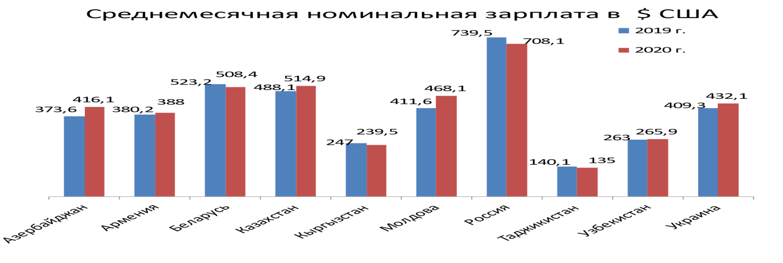

По-прежнему уровень средней зарплаты в странах региона остается низким, недостаточным для полноценной жизни человека. Значительная часть зарплаты «проедается». По расчетам экспертов, затраты на продукты питания в странах региона составляют от 30 до 60% заработной платы, в то время как в развитых странах мира этот показатель составляет 10–15%. (см. Приложение 3). Очевидно, что чем выше доля расходов на продукты питания, тем ниже уровень жизни населения.
Экономический кризис заставил граждан стран региона не только меньше тратить на одежду, путешествия и развлечения, но и экономнее питаться. Многие перешли на более дешевую еду, не обращая внимания на её качество. В рационе питания среднего потребителя теперь доминируют хлеб, картофель и молочные продукты. Эксперты прогнозируют дальнейший сдвиг потребительских предпочтений в сторону круп, муки, масла, сезонных овощей и сахара. То же касается непродовольственных товаров и вообще бытового комфорта: потребление снижается, дорогое вытесняется дешёвым. По данным глобальной компании Nielsen, отслеживающей потребление товаров повседневного спроса, доля низкого ценового сегмента в продуктах питания и товарах в РФ, например, в 2020 году составляет 17,7%. Активнее всех сокращают расходы пожилые люди и трудящиеся с низким уровнем оплаты труда. Все это свидетельствует о снижении уровня жизни.
Конечно, можно сказать, что зарплату нужно считать в национальной валюте. Но ряд продуктов питания, бытовая техника, машины и многое другое по большей части импортные. Да и сравнивать зарплаты в разных странах удобно в одной валюте. Даже с учётом налоговых систем в разных странах, сравнение величины номинальной зарплаты довольно показательны. Данные о среднемесячной зарплате (до того, как вычтут все налоги) в ряде стран мира приведены в Таблице 2.

Таблица 2
 | Страна | Среднемесячная зарплата в долларах США |  | Страна | Среднемесячная зарплата в долларах США
1 | Люксембург | 5723 | 16 | Словения | 3352
2 | Швейцария | 5547 | 17 | Италия | 3266
3 | США | 5486 | 18 | Япония | 3218
4 | Дания | 4762 | 19 | Израиль | 3284
5 | Нидерланды | 4713 | 20 | Испания | 3230
6 | Австралия | 4533 | 21 | Польша | 2664
7 | Австрия | 4492 | 22 | Чехия | 2440
8 | Норвегия | 4502 | 23 | Чили | 2243
9 | Германия | 4470 | 24 | Греция | 2288
10 | Канада | 4433 | 25 | Португалия | 2219
11 | Великобритания | 3936 | 26 | Венгрия | 2185
12 | Швеция | 3891 | 27 | Словакия | 2121
13 | Франция | 3873 | 28 | Индия | 437
14 | Финляндия | 3808 | 29 | Бразилия | 348
15 | Корея | 3524 | 30 | Вьетнам | 275

При этом в РФ, например, где самая высокая зарплата в регионе (708,1$), она ниже чем в США почти в 8 раз, а стоимость жизни в России по данным NUMBEO в среднем на 55,88% ниже, чем в США. А если сравнить стоимость жизни в странах региона с российским, то в Армении она на 0,32% выше, чем в России, В Азербайджане – на 2,24% ниже, в Беларуси – на 5,68% ниже, в Грузии – на 15,3% ниже, в Казахстане – на 5,73% ниже, в Кыргызстане – на 27,97% ниже, в Молдове – на 0,93% ниже, в Таджикистане – на 19,12% ниже, на Украине – на 6,02% ниже. В Узбекистане прожиточный минимум в среднем на 14,57% ниже, чем в РФ. А среднемесячная зарплата по сравнению с российской в странах региона от 1,3 до 5 раз меньше.
Наиболее адекватное представление об уровне зарплаты в стране даёт медианная зарплата. Медианная зарплата – это показатель, который отражает сумму в центре зарплатного ряда и делит его на две равные части (50% работников имеют заработок меньше этого значения, 50% – больше). Так как в любой стране есть зарплатное неравенство, практически всегда медианная зарплата ниже средней.
В Азербайджане в 2020 г. Министерство труда и социальной защиты населения обнародовало размер медианой заработной платы, который составил 343 маната, что составляет примерно 45% от средней зарплаты.
Данные о медианной зарплате работников в Беларуси по видам публикуются дважды в год: за май и за ноябрь. В ноябре 2020 года средняя медианная зарплата выросла по сравнению с маем и составила 944,4 руб., это около 73% от среднемесячной зарплаты ноября (1300 руб.).
В Казахстане медианное значение зарплаты в 2020 году выросло по сравнению с 2019 г. на 26,8% и составило 142,3 тыс. тенге или около 70% от среднемесячной. Разрыв между медианным и средним значением зарплаты в стране по многим регионам колеблется от 16% до 45%.
В России Росстат рассчитывал медианную зарплату раз в два года. В выборке участвовали работники только крупных и средних предприятий. Последний расчёт по этой методике был произведён по данным за апрель 2019 г, тогда медианная зарплата составила 34335 руб., или 67% от средней. По предварительным расчетам медианной зарплаты по новой методике Пенсионным фондом РФ (используются данные о страховых взносах в Пенсионный фонд) её размер составил 30457 руб. (60% от средней зарплаты).
Низкий уровень зарплаты во многом связан с низким уровнем государственной гарантии в области оплаты труда. Размер минимальной оплаты труда составляет от 21 до 176$. В 2020 году в пяти странах региона (Армения, Беларусь, Кыргызстан, Россия, Украина) увеличили минимальную зарплату (см. Таблицу 3).
В Грузии минимальная зарплата 20 лари в месяц (около $7) для работников частного сектора. Эта мизерная величина установлена в 1999 году и с тех пор не пересматривалась. В 2019 году предлагалось поднять МРОТ до 350 лари, в 2020 году идет обсуждение методики расчета, но окончательное решение пока не принято. Для государственных служащих действует минимальная зарплата 350 лари (125$) в месяц.
Таблица 3
Минимальная заработная плата (МРОТ) (ноябрь 2020 года)
 | МЗП (МРОТ) |  | В % к ноябрю 2019 г. | Соотношение МЗП (МРОТ) с прожиточным минимумом
 | В нац.валюте | В $ CША | В % к ноябрю 2019 г. | Соотношение МЗП (МРОТ) с прожиточным минимумом
Азербайджан, манатов | 250 | 147 | 100,0 | 124
Армения, драмов | 68000 | 134 | 123,4 | …⃰
Беларусь, бел. руб. | 388,4 | 150 | 117,7 | 132
Казахстан, тенге | 42500 | 100 | 100,0 | 130
Кыргызстан, сомов | 1854 | 22 | 105,9 | 34
Молдова, лей реальный сектор  бюджетный | 2775 | 161 | …. | 124
Молдова, лей реальный сектор  бюджетный | 1000 | 58 | 100,0 | 48
Россия, рублей | 12130 | 160 | 107,5 | 100
Таджикистан, сомони | 400 | 35 | 100.0 | …
Узбекистан, сумов | 679330 | 68 |  | …⃰⃰
Украина, гривен | 5000 | 176 | 119,8

* С 2020 г. в Узбекистане для расчетов в сфере трудовых отношений применяется МЗП (ранее – базовая расчетная величина), размер которого составил 679330 сумов (68$). Базовая расчетная величина ̽применяется для расчетов налогов, сборов штрафов, пошлин.
⃰ В Армении и Узбекистане МЗП превысила расчетный прожиточный минимум.

Несмотря на то, что в большинстве государств региона МЗП (МРОТ) вышла на прожиточный минимум или превысила его, её размер остается низким. Методика расчёта ПМ (потребительской корзинки) подвергается критике профсоюзов во многих государствах, а в ряде из них она ещё даже не утверждена.
При этом необходимо учитывать, что соотношение МРОТ к средней заработной плате различается в странах региона. Так, в Азербайджане, Армении, Беларуси, Таджикистане и Украине минимальный размер оплаты труда составляет 30–40% уровня средней заработной платы по стране, Кыргызстане – 10% (см.Диаграмму 3).

Диаграмма 3
Минимальный размер оплаты труда (декабрь 2019 г.; в % к средней заработной плате)

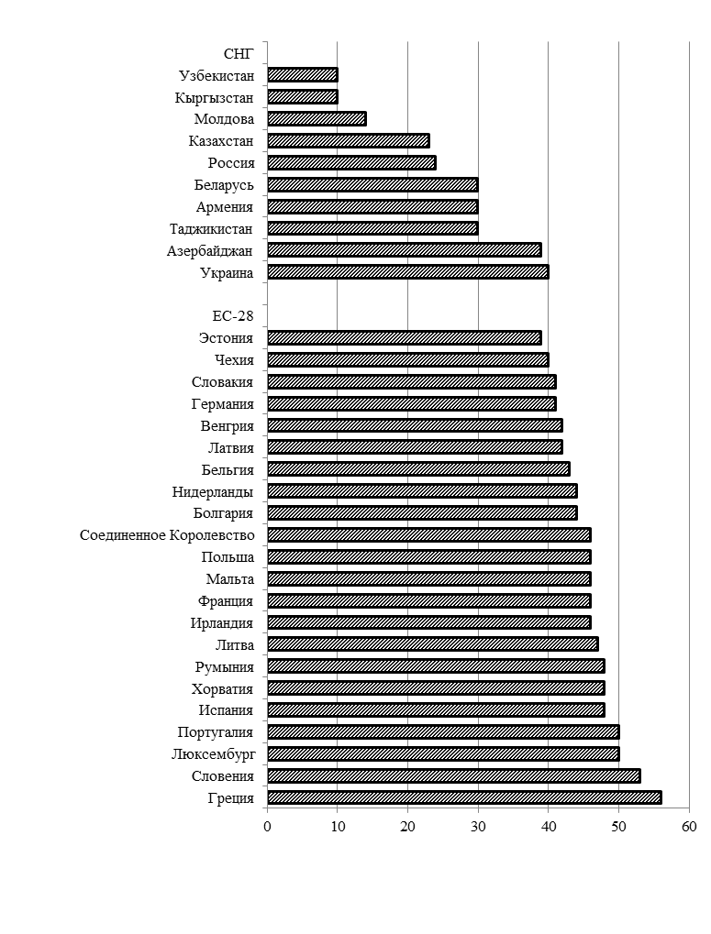

В соответствии с нормативами, существующими в европейских странах, значение этого показателя должно быть не менее 50% от средней заработной платы.
Единовременные обследования распределения работников по размерам начисленной им месячной зарплаты также свидетельствуют о том, что большинство получает низкую зарплату и относится к категории «работающих бедных». В Азербайджане, Армении, Беларуси, Таджикиста-не, Узбекистане и Украине от 50% до 80% общей численности работников получают зарплату в размере, не превышающем трёх установленных мини-мальных её размеров. В Казахстане, Кыргызстане и Молдове зарплата большинства работников составляет более трёх МЗП (см. Таблицу 4).

Таблица 4
Распределение численности работников по размеру начисленной зарплаты
(в % к итогу)
 | Всего работников | В том числе с начисленной заработной платой
 | Всего работников | до 1 МЗП минимального размера оплаты труда (МРОТ) | 1 - 3 МЗП  МРОТ | 3-10 МЗП | Свыше 10 МРОТ
Азербайджан (ноябрь 2019) | 100 | 4,5 | 76,6 | 18,9
Армения (ноябрь 2017) | 100 | 4,0 | 77,7 | 17,4 | 1,6
Белоруссия (май 2020) | 100 | 5,0 | 61,9 | 31,3 | 1,8
Казахстан (июнь 2020) | 100 | 46,8 |  | 46,3 | 6,9
Киргизия (ноябрь 2019) | 100 | 0,2 | 10,9 | 59,1 | 29,8
Молдавия (сентябрь 2019) | 100 | 0,0 | 30,0 | 70,0
Россия (апрель 2019) | 100 | 2,9 | 46,4 | 44,1 | 6,6
Таджикистан (декабрь 2016) | 100 | 5,6 | 52,0 | 37,6 | 4,8
Узбекистан (ноябрь 2019) | 100 | 58,6 |  | 38,5 | 2,9
Украина (декабрь2019) | 100 | 5,7 | 65,4 | 28,9
Эксперты МОТ обращают внимание ещё на одну серьёзную проблему нынешнего коронакризиса – сокращение доходов тех, кто и так получал зарплаты ниже медианного уровня. По данным организации, 15% наёмных работников в мире (или 266 млн человек) получают за свой труд вознаграждение ниже установленного в стране уровня минимальной размера оплаты труда. Среди тех, кто получает минимальную или меньшую заработную плату, непропорционально высока доля женщин. В то время как среди всех работников в мире, получающих заработную плату более установленного минимума, женщины составляют 39%, среди тех, чей труд оплачивается на уровне или ниже минимума, их доля составляет 47%. В целом фонд заработной платы сократился для женщин на 6,9%, а для мужчин – на 4,7%.
Диференциация работников по размерам зарплаты в странах СНГ представлена в Диаграмме 2.
Диаграмма 2
Дифференциация работников по размерам заработной платы
(в % к общей численности работников)

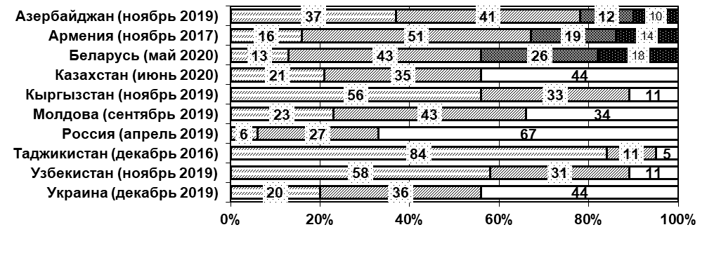
До 200 долларов 200-400 долларов 400-600 долларов
Свыше 600 долларов Свыше 400 долларов
К сожалению, данных статистики за 2020 год по дифференциации работников по размерам зарплаты ещё нет. Но данные за предыдущие годы по уровню доходов показывают, что наибольшее расслоение наблюдается в России (см. Таблицу 5).
Таблица 5
Отдельные показатели дифференциации населения по уровню доходов¹⁾
 | Коэффициент дифференциации доходов (коэффициент фондов) |  |  | Коэффициент Джини
 | 2017 | 2018 | 2019 | 2017 | 2018 | 2019
Азербайджан | 2,2 | 3,3 | … | … | … | …
Армения | 16,7 | 15,4 | … | 0,359 | 0,360 | …
Беларусь | 5,9 | 6,0 | 6,0 | 0,269 | 0,275 | 0,272
Казахстан | 5,9 | 6,0 | 6,0 | 0,287 | 0,289 | 0,290
Кыргызстан | 12,9 | 11,7 | 10,6 | 0,392 | 0,378 | 0,364
Молдова | 11,1 | 10,4 | 10,4 | 0,354 | 0,334 | 0,340
Россия | 15,4 | 15,6 | 15,4 | 0,411 | 0,413 | 0,411
Таджикистан* | 10,8 | 9,6 | 9,2 | … | … | …
Узбекистан | 6,2 | 6,1 | 6,0 | 0,262 | 0,262 | …
Украина | 5,2 | 5,4 | 5,5 | 0,256 | 0,261 | 0,265
¹⁾ При оценке показателей, характеризующих дифференциацию населения по уровню доходов, в Беларуси использованы располагаемые ресурсы, Казахстане – доходы, израсходованные на потребление, Армении и Молдове – располагаемые денежные доходы, России – доходы, рассчитанные на основе данных баланса денежных доходов и расходов населения
Думается, в 2020 году положение не улучшилось, а в ряде стран могло и ухудшиться. При этом в большинстве стран Содружества наблюдается рост децильного коэффициента дифференциации зарплаты. Так, в 2019 году его значение увеличилось по сравнению с 2015 годом в Армении с 4,1 раза до 5,8 раза, Беларуси – с 4,1 (2016 год) до 4,4 (2020 год).
При этом выбранная статистиками отдельных государств градация дифференциации работников по размеру зарплаты (Диаграмма 2), на наш взгляд, не показывает объективной картины этой дифференциации. Так, в РФ при средней зарплате в 708,1$ в последнюю группу «высокооплачиваемых», то есть выше 400$, попадают трудящиеся с зарплатой значительно меньше средней по стране. Аналогичная ситуация в Казахстане и Украине. А именно из этих стран граждане попадают в списки миллиардеров по рейтингу Forbes.
Справочно. В список Forbes по итогам 2020 года вошли 123 миллиардера из России (в предыдущем году – 102 человека), 6 миллиардеров из Казахстана и 7 – из Украины.
Пока люди во всем мире сводят концы с концами из-за кризиса, вызванного пандемией COVID-19, богатые продолжают богатеть. По опубликованному в марте т.г. рейтингу Forbes число миллиардеров в мире за год выросло на 660 человек. Совокупное их состояние достигло рекордных 13,08 трлн $, что на 5,08 трлн больше, чем годом ранее.
По данным экспертов Forbes, в прошлом году в России вознаграждение топ-менеджеров в фармацевтических компаниях, компаниях тяжёлой промышленности выросло на 5–15%, в ряде транспортных компаниях – на 8–10%. При этом, как выяснил рекрутинговый сервис Superjob, больше половины (51%) компаний-респондентов точно не собираются повышать и индексировать зарплату сотрудникам (в 2019 году таких кампаний было 40%). Это максимум с 2016 года.
А Сбербанк, например, в первом полугодии 2020 года, несмотря на снижение вознаграждений, заплатил своему правлению 888,4 млн рублей (в среднем на человека 12,2 млн руб. в месяц), а среднемесяная зарплата составляла в организации около 90 тыс.руб.
Несмотря на имеющееся значительное различие между оплатой труда руководителей кампаний, топ-менеджеров и основным коллективов работников, в большинстве государств не приняты меры по регулированию этого явления. Только в Беларуси максимальный уровень заработной платы руководителей организаций независимо от их формы собственности определяется с применением коэффициента соотношения средней заработной платы руководителя и средней заработной платы по организации в целом в размере не свыше 8.
В России установлено, что зарплата топ-менеджера госструктуры не может превышать среднюю зарплату сотрудников более чем в 8 раз, но это относится только к бюджетным и казённым учреждениям федерального уровня. Что же касается госкорпораций и иных компаний с участием государства, то там разрыв между высокооплачиваемыми и низкооплачиваемыми работниками постоянно растёт, усиливая социальную напряжённость. Не случайно в российском правительстве в 2020 году стал обсуждаться вопрос об ограничении зарплат топ-менеджеров. Рассматривалась идея установить потолок вознаграждения на уровне трёх минимальных заработков премьер-министра, то есть не более 30 млн руб. в год при отдельных исключениях. Но решение так и не было принято.
Сохраняется и гендерный разрыв в оплате труда. Данные по странам СНГ представлены на Диаграмме 3. В Грузии в 2020 году зарплата мужчин в среднем составляла около 1294,1 лари (460 $), а женщин 876,1 лари (310$), т.е. на 30% ниже.
В соответствии с нормативами, существующими в европейских странах, значение этого показателя должно быть не менее 50% от средней заработной платы.
Что касается зарплаты в отраслевом разрезе, то значительно превышающую среднюю по стране получали занятые в отраслях «Финансовая деятельность», «Горнодобывающая промышленность» и «Информация и связь». Наиболее низкая заработная плата в большинстве стран Содружества сохраняется у работников, занятых в сельском и лесном хозяйстве, рыболовстве (см. Приложение 4).
При этом следует отметить, что статистическое объединение ряда отраслей в один вид экономической деятельности также маскирует реальную картину. Так, по оценкам экспертов РИА Рейтинг, отрасль "Рыболовство и рыбоводство" является одной из самых высокооплачиваемых, где почти треть работников с зарплатой выше 100 тысяч рублей в месяц, тогда как в сельском и лесном хозяйстве зарплаты значительно ниже. Аналогичная
Диаграмма 3
Гендерный разрыв в оплате труда
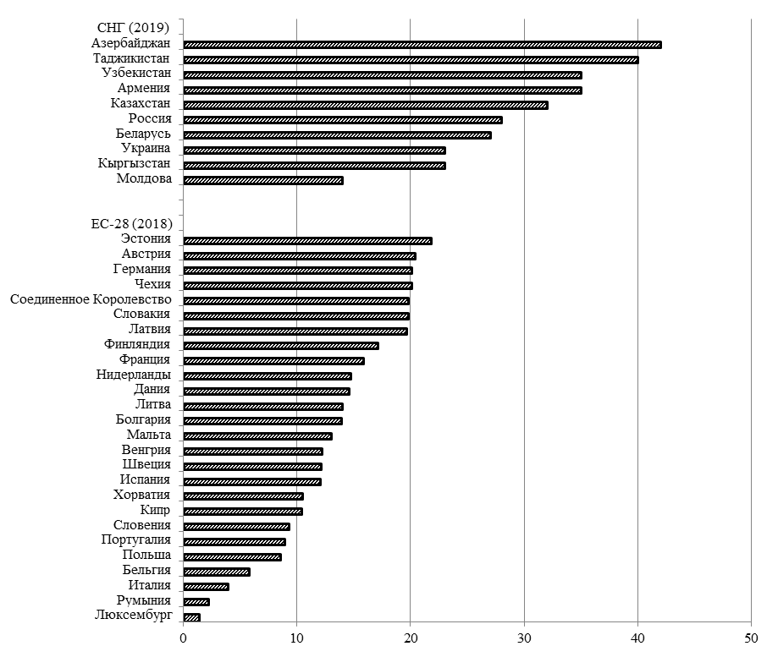
(2019 г.; в % от среднемесячной заработной платы мужчин

ситуация по виду деятельности «Информация и связь», где объединены крупные IT-компании и отделения почты.
Следует отметить, что 2020 год был особенным с точки зрения роста зарплат в отраслевом разрезе. Во многих государствах значительно выросла (от 15 до 81%) среднемесячная зарплата в отрасли «Здравоохранение и социальные услуги», что было связано с увеличением зарплаты с связи с возросшей нагрузкой и рисками в условиях пандемии (см. Приложение 5).
Справочно: Так, в Кыргызстане медицинским работникам государственных и муниципальных организаций здравоохранения, исполняющим свои профессиональные обязанности и подвергающимся высокому риску нанесения вреда своему здоровью на период действия режима чрезвычайной ситуации или чрезвычайного положения, выплачивались компенсации, определяемые Правительством КР, но не ниже 4 окладов по занимаемой должности. А работающим в санитарно-карантинной зоне, устанавливается режим тяжёлых работ и работ с вредными и опасными условиями труда, а также выплачиваются компенсации не ниже 10 окладов по занимаемой должности.
В Молдове в том числе и по настоянию профсоюзов медицинских работников, была увеличена заработная плата медицинских работников, начиная с 1 сентября 2020 года на 30%, с 1 января 2021 года на 30% и с 1 июля 2021 года на 40%.
В России медики, которые непосредственно работают с заболевшими коронавирусом, получают спецвыплаты. В апреле – октябре 2020 года выплаты производились из расчета: врачам стационаров – 80 тыс. рублей в месяц, медсёстрам стационаров и врачам скорой помощи – 50 тыс. рублей в месяц, младшему медперсоналу стационаров, водителям и среднему и младшему персоналу скорой помощи – 25 тыс. рублей в месяц.
С ноября 2020 года размер выплат определяется в зависимости от должности и характера работы. За одну нормативную смену выплаты для работников скорой помощи составляют: для врачей – 2430 руб., среднего медперсонала и водителей – 1215 руб., младшего медперсонала – 950 руб., фельдшеров по приёму вызовов – 600 руб.
Работникам стационаров за одну смену выплачивается: врачам – 3880 руб., среднему и младшему медперсоналу – 2430 и 1215 руб. соответственно. Врачам амбулаторий – 2430 руб., среднему медперсоналу – 1215 руб., младшему медперсоналу – 600 руб.
Аналогичные примеры можно привести по другим государствам..
Однако следует отметить, что не всегда принимаемые решения об увеличении зарплаты в здравоохранении своевременно выполнялись на местах. Кроме этого, в ряде случаев руководители медучреждений шли на уловки, чтобы провести повышение зарплаты в пределах выделенного фонда зарплаты и уменьшали или отменяли другие виды начислений, выводили младший медицинский и технический персонал за штат и т.п., что вызывало справедливое недовольство работников, социальное напряжение и конфликты. В России, например, 37% всех протестов были зафиксированы именно в здравоохранении.
На волне растущего спроса в 2020 году на услуги IT-специалистов, их зарплаты выросли в среднем на 30–40%. Это подтверждает и статистика. Так, оплата работников, занятых на предприятиях и в организациях информации и связи в 2020 году была в 1,4–2.9 раза больше, чем в целом по экономике в странах СНГ. Особенно эта тенденция проявилась в Беларуси, где зарплата в IT составила 329% от средней по экономике. Практически во всех странах региона зарплата в информационной сфере была выше, чем средняя по экономике.
Росла зарплата в фармацевтике и в производства медоборудования, в сфере тех видов услуг, которые были наиболее востребованы в пандемию (например, доставка).
Аутсайдерами по динамике изменения среднемесячной зарплаты оказались такие сектора как «услуги по проживанию и питанию», «Транспорт и складирование» и ещё ряд секторов экономики, в которых произошло абсолютное снижение заработных плат (см. Приложение 5). Например, в семи государствах региона произошло снижение зарплаты в отрасли «Услуги проживания» от 1 до 15%. На транспорте в четырёх государствах зарплата снизилась от 8 до 22%. В трёх государствах снизилась зарплата в строительстве от 2 до 11%.
Кризис, связанный с пандемией, по-разному отразился на видах бизнеса. Крупный бизнес почти не пострадал, за исключением тех компаний, которые были вынуждены приостановить свою деятельность в период карантина. Основной же удар пришёлся на малый бизнес, неформальный сектор, самозанятых, где зарплата и до кризиса была на 20–25% ниже, чем в корпоративном секторе.
Справочно: Более половины российских фрилансеров (64%) зарабатывают менее 30 тысяч рублей в месяц (менее 400 долларов США), 17% — до 60 тысяч рублей, 13% — до 100 тысяч рублей, и только 6% получают больше 100 тысяч рублей (по данным исследований консалтинговой компании PwC).
Низкий уровень оплаты труда большинства работников в странах региона усугублялся задержками в выплате зарплаты. Задолженность по зарплате по странам СНГ представлена в Таблице 6.
Таблица 6
Задолженность по выплате заработной платы в 2020 году (на начало декабря)
 | Всего | в том числе по видам экономической деятельности,  в % к общей задолженности:
 | Всего | сельское, лесное и рыбное хозяйство | промыш-лен-  ность | Строи-тельство | транспорт  и склади-рование | Информа-ция и  связь | Образова-ние | здравоохранение и предоставле-ние социальных услуг
Кыргызстан, млн. сомов | 322,8 | 0,6 | 67,3 | 20,2 | 0,3 | 0,4 | 0,3 | 0,4
Россия,  млрд. рублей | 1,9 | 4,3 | 63,0 | 17,5 | 8,8¹⁾ | … | 1,2 | 1,0
Таджикистан млн. сомони | 78,9 | 2,6 | 55,9 | 27,5 | 11,8 | 0,5 | 0,3 | -
Украина, млрд. гривен | 4,0 | 1,4 | 77,3 | 1,2 | 8,0 | 0,3 | 0,4 | 1,2
¹⁾ Транспорт и связь.
Так, в частности, задолженность по заработной плате на Украине по состоянию на 1 декабря 2020 достигла своего максимума, превысив 4 млрд гривен, что является худшим показателем за последнее десятилетие. С начала 2020 года долги по зарплате выросли на 25%, причем 2/3 из них (или 2,7 млрд гривен) – задолженность экономически активных предприятий, деятельность которых в условиях коронакризиса стала убыточной. По инициативе обеспокоенного ситуаций Совместного представительского органа объединений профсоюзов правительством Украины было принято постановление от 28.10.2020 «О создании Межведомственной рабочей группы по вопросам погашения задолженности по заработной плате (денежного обеспечения)», в состав которой вошли и представители профсоюзов.
Основная часть задолженности приходилась на промышленность и строительство: в Кыргызстане она составляет 88% общей суммы не выплаченной в срок заработной платы, России – 81%, Таджикистане – 83% и на Украине – 79%.
Во многом задержки с выплатой зарплаты были связаны с остановкой и банкротством предприятий в условиях коронакризиса и отстутвием механизма защиты требований трудящихся в условиях санации предприятий. В государствах принимались меры по поддержке предприятий, включая выдачу грантов, беспроцентных кредитов хозяйствующим субъектам на выплату зарплаты, предоставление налоговых льгот предпринимателям, сохранившим рабочие места и уровень заработной платы и иное. Но гарантийного механизма защиты зарплаты в этих условиях в странах региона нет.
Исполком ВКП рассмотрел и одобрил предложения по указанному механизму. В 2020 году разработанный профсоюзами проект Рекомендаций «О законодательном обеспечении защиты требований трудящихся в случае несосостоятельности (банкротства) предприятий (организаций)» был внесён по решению Исполкома ВКП в МПА СНГ и Исполком СНГ. 21 апреля т.г. Комиссия МПА СНГ по социальной политике и правам человека рассмотрела представленный профсоюзами документ и приняла его к сведению. Комиссия решила просить Совет МПА СНГ включить в Перспективный план модельного законотворчества в СНГ на 2020–2022 годы рекомендации «О законодательном обеспечении защиты требований трудящихся в случае несосостоятельности (банкротства) предприятий (организаций)», указав в качестве разработчика Всеобщую конфедерацию профсоюзов и указав срок – 2021 год. Представленный ВКП проект рекомендаций по решению Комиссии будет направлен в профильные комитеты и комиссии парламентов государств СНГ для получения замечаний, предложений и экспертных заключений. Доработанный с учетом поступивших замечанимй проект Рекомендаций будет рассмотен на очередном заседании Комиссии.

Департамент ВКП по вопросам защиты
социально-экономических интересов трудящихся

Приложение 1

Динамика номинальной и реальной заработной платы
в странах Содружества
(в % к соответствующему месяцу предыдущего года)

Номинальная заработная плата
Реальная заработная плата

Приложение 2

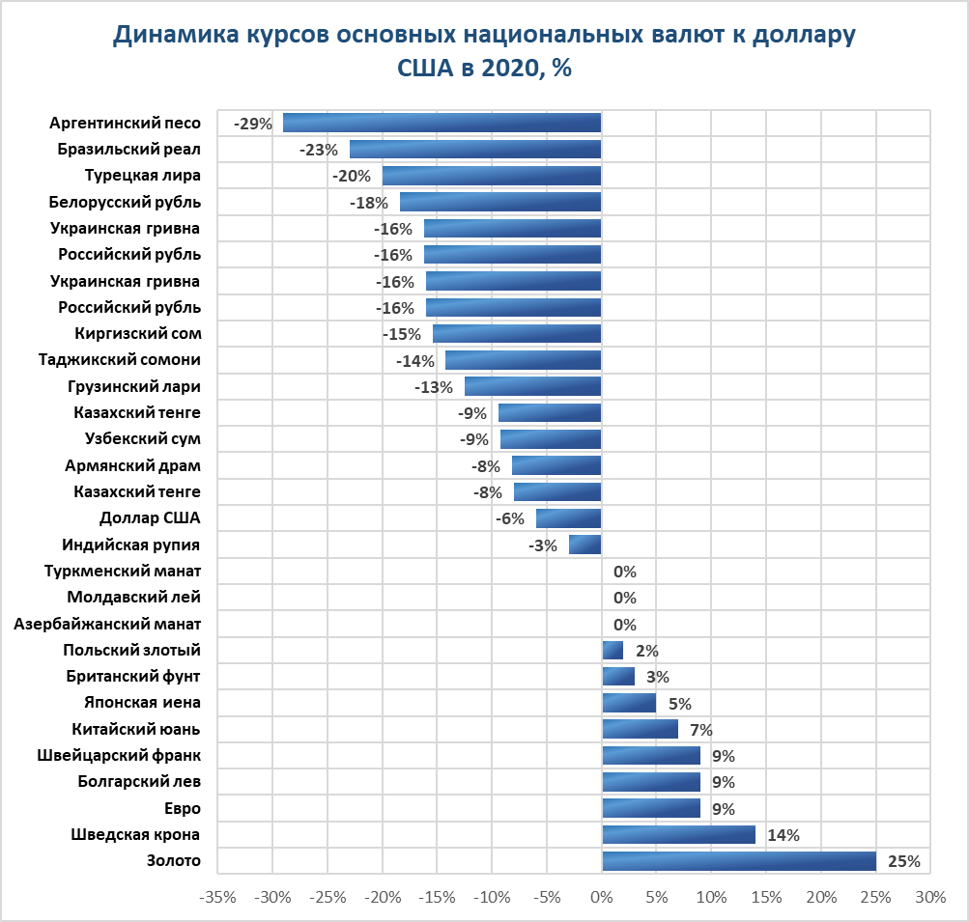
Источник: расчеты по данным Bloomberg и материалам Статкомитета СНГ.
Приложение 3
Рейтинг стран Европы по доле расходов семей на продукты питания в 2020 году
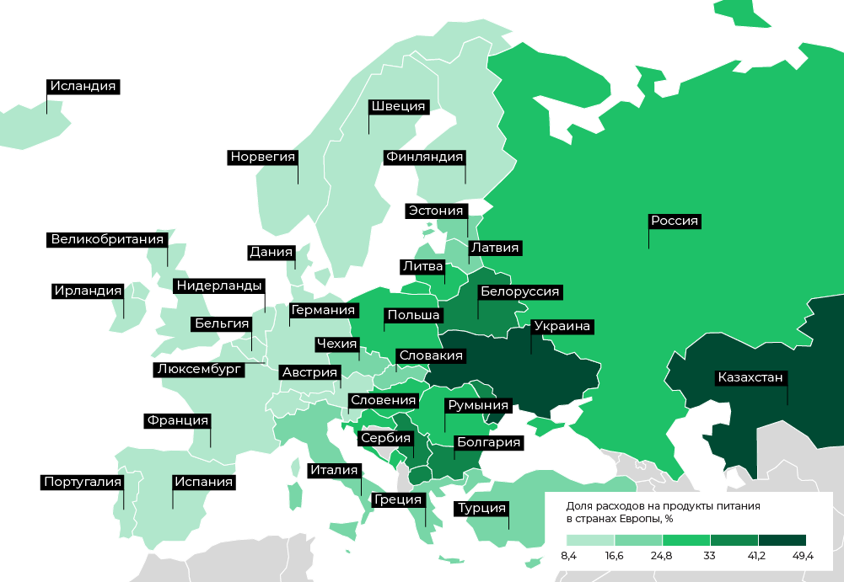
Место | Страна | Доля расход, % | Место | Страна | Доля расход, %
1. | Люксембург | 8,4 | 21. | Мальта | 19,8
2. | Нидерланды | 10,6 | 22. | Греция | 20,0
3. | Великобритания | 10,6 | 23. | Турция | 20,8
4. | Ирландия | 11,5 | 24. | Эстония | 21,5
5. | Германия | 11,7 | 25. | Словакия | 23,2
6. | Финляндия | 11,7 | 26. | Латвия | 23,3
7. | Австрия | 11,8 | 27. | Польша | 25,1
8. | Норвегия | 11,8 | 28. | Венгрия | 27,7
9. | Дания | 12,1 | 29. | Хорватия | 28,2
10. | Швейцария | 12,1 | 30. | Черногория | 29,7
11. | Исландия | 13,1 | 31. | Россия | 29.7
12. | Франция | 13,2 | 32. | Литва | 31,5
13. | Швеция | 13,5 | 33. | Румыния | 32,8
14. | Бельгия | 14,0 | 34. | Сербия | 34,2
15. | Испания | 14,2 | 35. | Беларусь | 35,8
16. | Португалия | 14,3 | 36. | Болгария | 36.2
17. | Словения | 14,4 | 37. | Сев. Македония | 37,8
18. | Кипр | 15,3 | 38. | Молдова | 40.6
19. | Италия | 18,1 | 39. | Украина | 47,9
20. | Чехия | 19,2 | 40. | Казахстан | 49,4
По заказу РИА Новости агентство РИА Рейтинг на основе данных официальной статистики
Приложение 4
Среднемесячная номинальная заработная плата
по отдельным видам экономической деятельности
(январь-ноябрь 2020 г.; в % к средней заработной плате по экономике)
 | Азер-байд-жан | Ар-  ме-ния | Бе-ларусь | Ка-  зах-  стан¹⁾ | Кыргыз-стан | Мо-лдо-ва²⁾ | Рос-сия | Тад-жики-стан | Узбе-кис-тан¹⁾ | Укра-ина
Сельское, лесное и рыбное хозяйство | 61 | 65 | 74 | 62 | 60 | 64 | 68 | 41 | … | 85
Горнодобывающая промышленность и разработка карьеров | 464 | 244 | 166 | 212 | 188 | 88 | 186 | 182 | 138³⁾ | 147
Обрабатывающая промышленность | 92 | 89 | 103 | 110 | 103 | 87 | 92 | 123 | … | 100
Электроснабжение, подача газа, пара и воздушное кондиционирование | 99 | 129 | 106 | 87 | 160 | 162 | 105 | 163 | … | 142
Водоснабжение; ка-  нализационная система, контроль над сбором и распределением отходов | 80 | 94 | 84 | 62 | 93 | 92 | 72 | 68 | … | 85
Строительство | 113 | 108 | 112 | 119 | 106 | 96 | 86 | 173 | 120 | 85
Оптовая и розничная торговля, ремонт моторных транспортных средств и мотоциклов | 74 | 74 | 90 | 87 | 96 | 91 | 84 | 90 | 103 | 98
Транспорт и складирование | 125 | 100 | 96 | 119 | 122 | 83 | 105 | 112 | 128 | 104
Услуги по прожива-  нию и питанию | 76 | 49 | 65 | 86 | 91 | 65 | 54 | 78 | … | 52
Информация и связь | 152 | 256 | 329 | 136 | 197 | 231 | 167 | 193 | 164 | 173
Финансовая и страховая деятельность | 244 | 221 | 149 | 182 | 204 | 179 | 208 | 250 | 234 | 177
Операции с недвижимым имуществом | 86 | 73 | 81 | 85 | 80 | 82 | 75 | 94 | … | 78
Профессиональная, научная и техническая деятельность | 168 | 98 | 128 | 158 | 128 | 129 | 152 | 94 | … | 142
Административная деятельность и дополнительные услуги в данной области | 60 | 71 | 66 | 101 | 92 | 79 | 73 | 101 | … | 86
Государственное управление и оборона, обязательное социальное обеспечение | 132 | 140 | 121 | 87 | 124 | 121 | 102 | 87 | … | 140
Образование | 73 | 68 | 70 | 77 | 80 | 87 | 77 | 81 | 74 | 80
Здравоохранение и социальные услуги | 73 | 99 | 87 | 82 | 60 | 103 | 98 | 70 | 68 | 75
Искусство, развлечения и отдых | 74 | 98 | 71 | 76 | 52 | 71 | 94 | 83 | … | 82
Предоставление прочих видов услуг | 95 | 62 | 70 | 78 | 88 | 122 | … | 234 | 100 | 104
____________
¹⁾ Январь-декабрь 2020 г.
²⁾ Январь-сентябрь 2020 г.
³⁾ Промышленность.

Приложение 5
Среднемесячная номинальная заработная плата по отдельным видам экономической деятельности в декабре 2020 г.
(в национальной валюте государств и в % к декабрю 2019 года)
 | Азербай  джан | Армения | Бела-русь | Казах-стан¹ | Кыргыз-стан | Молдо-ва | Россия | Таджи-кистан | Узбеки-стан | Укра-ина
Сельское, лесное и рыбное хозяйство  Декабрь 2020г.  Декабрь 2019 г.  % к декабрю 2019г. | 483,5  368,2  131 | 137005  130233  105 | 973,2  867  112 | 139134  129322  108 | 15491  14988  103 | 5581,7  5312  105 | 41567  36721  113 | 640,5  646  99 | …  …  … | 10917  9443  116
Горнодобывающая промышленность и разработка карьеров  Декабрь 2020 г.  Декабрь 2019  % к декабрю 2019 г. | 3226  3047  106 | 474951  669129  71 | 2581  20242  115 | 448321  438028  102 | 40905  39111  105 | 5581,7  6719  113 | 130243  117631  111 | 2973  2811  106 | …  4271 | 17582  16188  109
Обрабатывающая промышленность  Декабрь 2020  Декабрь 2019  % к декабрю 2019 г. | 665  641,1  104 | 187240  186368  100,4 | 1533  1325  116 | 247350  239872  103 | 23236  19204  121 | 7442  7109  105 | 56115  51035  110 | 1839  1713  107 | … | 12903  12141  106
Электроснабжение, подача газа, пара и воздушное кондици-онирование  Декабрь 2020  Декабрь 2019 г.  % к декабрю 2019 г. | 725  634,8  114 | 401882  442343  91 | 1592  1362  117 | 205389  196069  105 | 58332  51992  112 | 14352  13516  106 | 64429  60994  106 | 2874  2390  120 | … | 22970  20235  114
Водоснабжение; канали-зационная система, контроль над сбором и распределением отходов  Декабрь 2020 г.  Декабрь 2019 г.  % к декабрю 2019 г. | 582  469,7  124 | 287711  199840  144 | 1224  1102  111 | 136926  136680  101 | 20573  16862  122 | 8239  7109  115 | 40874  38588  106 | 1018  947  107 | 45562² | 11060  9811  113
Строительство  Декабрь 2020 г.  Декабрь 2019 г.  % к декабрю 2019 г | 823,5  736,3  112 | 207791  206576  101 | 1548  1387  112 | 258392  262817  98 | 21784  24591  89 | 8239  7752  106 | 54037  50413  107 | 2825  2976  95 | 4040,8  3579  113 | 11627  10914  107
Оптовая и розничная торговля, ремонт мотор-ных транспортных средств и мотоциклов  Декабрь 2020 г.  Декабрь 2019 г.  % к декабрю 2019 г. | 498,6  482,4  103 | 148422  139214  107 | 1313  1139  115 | 192138  191898  100,1 | 19605  19438  101 | 7885  7282  108 | 51959  44812  116 | 1445  1368  106 | 3519,4  3188  110 | 12903  12264  105
Транспорт и складирование  Декабрь 2020 г.  Декабрь 2019 г.  % к декабрю 2019 г. | 974,6  856,9  113,8 | 228342  262711  87 | 1386  1238  112 | 265018  254473  104 | 29529  32663  91 | 6700  7282  92 | 60965  58504  104 | 1708  2179  78 | 3943  3850  102 | 13895  12509  111
Услуги по проживанию и питанию  Декабрь 2020 г.  Декабрь 2019 г.  % к декабрю 2019 г. | 536,4  571,3  94 | 93620  103288  91 | 914  916  100 | 192138  170383  107 | 16942  17096  99 | 5138  5560  91 | 30482  30497  100 | 1117  1217  92 | 1923  2256  85 | 6806  7235  94
Информация и связь  Декабрь 2020 г.  Декабрь 2019 г.  % к декабрю 2019 г. | 1103  996,9  111 | 568572  496233  115 | 4837  3443  140 | 302562  283575  107 | 51797  40048  129 | 20287  17619  115 | 111538  93358  119 | 3317  3202  104 | 5442  5144  106 | 22545  19622  115
Финансовая и страховая деятельность  Декабрь 2020 г.  Декабрь 2019 г.  % к декабрю 2019 г. | 1760,3  1631,4  108 | 516053  509705  101 | 2625  1919  137 | 399735  410912  97 | 53249  66044  81 | 16035  15975  100,3 | 216840  191696  113 | 5173  4404  118 | 11112  6196  179 | 22828  22197  103
Операции с недвижимым имуществом  Декабрь 2020 г.  Декабрь 2019 г.  % к декабрю 2019 г. | 634,6  552,2  115 | 152989  152687  100 | 1209  1077  112 | 195555  202327  97 | 17911  17330  103 | 6910  5499  106 | 51266  49791  103 | 1560  1518  103 | … | 10492  10056  99
Профессиональная, научная и техническая деятельность  Декабрь 2020 г.  Декабрь 2019 г.  % к декабрю 2019 г | 1299,5  1174,3  111 | 226059  224540  101 | 2005  1882  107 | 359982  381710  94 | 29287  30211  97 | 11162  10258  109 | 120544  101449  119 | 1593  1533  104 | … | 22402  17537  128
Административная деятельность и допол-нительные услуги в данной области  Декабрь 2020 г.  Декабрь 2019 г.  % к декабрю 2019 г | 468,4  387,2  121 | 148422  150441  99 | 914  817  112 | 212014  231529  92 | 19121  15457  124 | 6556  6186  106 | 45031  41700  108 | 1724  1788  96 | … | 11627  10179  114
Гос. управление и оборона, обязательное социальное обеспечение  Декабрь 2020 г.  Декабрь 2019 г.  % к декабрю 2019 г | 1246,6  799,8  156 | 420149  413153  102 | 1740  1498  115 | 207597  187726  111 | 30739  28104  109 | 10631  8927  119 | 97682  93980  104 | 1462  1232  119 | … | 22686  20378  111
Образование  Декабрь 2020 г.  Декабрь 2019 г.  % к декабрю 2019 г | 551,5  435,0  126 | 155273  150441  103 | 988  891  111 | 167844  143923  117 | 18637  17799  105 | 7707  6421  120 | 53344  47924  111 | 1265  1112  114 | 2281  2376  96 | 11627  9688  120
Здравоохранение и социальные услуги  Декабрь 2020 г.  Декабрь 2019 г.  % к декабрю 2019 г | 642,2  355,4  181 | 219208  193104  114 | 1371  1015  135 | 187721  152267  123 | 12102  12881  94 | 10542  7987  132 | 60272  52280  115 | 1117  947  118 | 1875,5  1985  94 | 12903  8462  152
Искусство, развлече-ния и отдых  Декабрь 2020 г.  Декабрь 2019 г.  % к декабрю 2019 г | 566,6  425,3  133 | 205508  197595  104 | 1106  966  114 | 170053  166868  102 | 10408  11241  93 | 6290  5325  118 | 71356  61616  116 | 13363  1217  112 | 2379  2647  90 | 12761  10301  127
Предоставление прочих видов услуг  Декабрь 2020 г.  Декабрь 2019 г.  % к декабрю 2019 г | 732,8  634,8  115 | 123305  121251  102 | 1046  916  114 | 223056  227357  98 | 16701  15925  105 | 10985  9553  115 | … | 4615  3622  127 | 4454  2978  116 | 14321  10669  134

Декабрь 2019 года

«На фоне массовой остановки малого бизнеса фонд оплаты труда в экономике сократился на 10%, подсчитали аналитики агентства «Национальные кредитные рейтинги» на основании данных по сбору НДФЛ в бюджеты регионов. Сокращение фондов оплаты труда произошло в основном не из-за увольнений, а в результате применения неполного рабочего дня или сокращенной рабочей недели... 75 млн россиян, недосчитались 941 млрд рублей». – Советская Россия № 116 от 20.10.2020г.
Коэффициент фондов (коэффициент дифференциации доходов) характеризует степень социального расслоения и определяется как соотношение между средними уровнями денежных доходов 10% населения с самыми высокими доходами и 10% населения с самыми низкими доходами.
Коэффициент Джини (индекс концентрации доходов) характеризует степень отклонения линии фактического распределения общего объема доходов от линии их равномерного распределения. Величина коэффициента может варьироваться от 0 до 1, при этом, чем выше значение показателя, тем более неравномерно распределены доходы.
Отношение самой низкой заработной платы среди 10% работников с наиболее высоким уровнем оплаты труда к самой высокой заработной плате среди 10% работников с наименее низким уровнем оплаты труда в обследованных предприятиях и организациях.
За время пандемии в России рекрутинговые агентства зафиксировали появление на рынке несколько вакансий в сфере информтехнологий с зарплатой 1млн рублей и более.
В связи с резким сокращением пассажирского международного и регионального транспортного сообщения в 2020, компания «Аэрофлот» была вынуждена сократить зарплату сотрудникам почти на 30%.
IV квартал 2 Промышленность

